ACTA NÚMERO 66 SESENTA Y SEIS
HONORABLE AYUNTAMIENTO CONSTITUCIONAL DEL MUNICIPIO DE SAN MIGUEL EL ALTO, JALISCO.
PERIODO ADMINISTRATIVO 2015-2018.
SESIÓN EXTRAORDINARIA CELEBRADA EL DÍA 26 (VEINTISEIS) DE MAYO DEL AÑO 2017 (DOS MIL DIECISIETE).
PRESIDENCIA A CARGO DEL ING. GABRIEL MÁRQUEZ MARTÍNEZ
SECRETARÍA GENERAL A CARGO DEL LIC. JOSÉ MIGUEL LOZA ALCALÁ.
En la ciudad de San Miguel el Alto, Jalisco, siendo las 11:21 (once horas con veintiún minutos) del día 26 (veintiséis) de mayo de 2017 (dos mil diecisiete), en el salón de Ex Presidentes, ubicado en el Palacio Municipal, reunidos los C.C. ING. GABRIEL MÁRQUEZ MARTÍNEZ, PRESIDENTE MUNICIPAL, LIC. EDUARDO DÍAZ RAMÍREZ, LIC. KAREN JACQUELINE PADILLA HERMOSILLO, C. FRANCISCO RAMOS CERVANTES, C. FERNANDO JASSIEL GONZÁLEZ GUTIÉRREZ, DR. LUÍS ALFONSO NAVARRO TRUJILLO, C. MARTHA LETICIA GONZÁLEZ GONZÁLEZ, C. LIDIA DEL CARMEN LOPEZ ARANDA, (REGIDORES); MTRA. LORENA DEL CARMEN SÁNCHEZ MUÑOZ, SINDICO MUNICIPAL, se instala legalmente la Vigésima Segunda Sesión Extraordinaria de Ayuntamiento, que se desarrollará al tenor del siguiente: ----------------------------------------------------------------------------------------------------------
ORDEN DEL DÍA
- LISTA DE ASISTENCIA, VERIFICACIÓN DEL QUÓRUM LEGAL, Y; APROBACIÓN DEL ORDEN DEL DÍA.
- LECTURA, EN SU CASO DEBATE, Y APROBACIÓN DEL ACTA DE LA SESIÓN ANTERIOR;
- Acta número 61, de Sesión Extraordinaria celebrada el día 5 de mayo de 2017 de la cual se solicita aprobación para omitir su lectura y posponer su revisión y aprobación para siguiente sesión.
- Acta número 62, de sesión ordinaria celebrada el día 16 de mayo de 2017 de la cual se solicita aprobación para omitir su lectura y posponer su revisión y aprobación para siguiente sesión.
- Acta número 63, de sesión extraordinaria celebrada el día 17 de mayo de 2017 de la cual se solicita aprobación para omitir su lectura y posponer su revisión y aprobación para siguiente sesión.
- Acta número 64, de sesión extraordinaria celebrada el día 22 de mayo de 2017, de la cual se solicita aprobación para omitir su lectura y posponer su revisión y aprobación para siguiente sesión.
- Acta número 65, de sesión extraordinaria celebrada el día 24 de mayo de 2017, de la cual se solicita aprobación para omitir su lectura y posponer su revisión y aprobación para siguiente sesión
- ANÁLISIS Y EN SU CASO APROBACIÓN DE LOS GASTOS DE LA HACIENDA MUNICIPAL CORRESPONDIENTES DE LOS DÍAS DEL 24 AL 26 DE MAYO DE 2017, MISMOS QUE SE ENLISTAN.
- CLAUSURA

Dando comienzo al desahogo de la sesión y de acuerdo al orden del día, punto primero; el Presidente Municipal Ing. Gabriel Márquez Martínez saluda a los presentes y posteriormente da instrucciones al Secretario General para que proceda a realizar el pase de lista, siendo este de forma nominal informa al Presidente Municipal que se encuentran presentes 9 nueve de los 11 once integrantes del Honorable Ayuntamiento. Ausentes los ediles C. Hilda Adriana Vázquez Jiménez y C. Tomás Navarro Neri, informando el secretario general que el último citado manifestó que por cuestiones personales se ausentará hasta el día 31 de mayo, para lo cual ha presentado el oficio correspondiente y que la primera informó su ausencia a esta sesión, solicitando ambos la justificación de su inasistencia, por lo que con fundamento en lo dispuesto en el artículo 44 del Reglamento del Gobierno y la Administración Pública del Municipio de San Miguel el Alto, Jalisco, se somete a la consideración del Pleno del Ayuntamiento lo que es aprobado por unanimidad de presentes. -----------------------------------------------------------------------------------
Declarando el Presidente Municipal Ing. Gabriel Márquez Martínez la existencia del quórum legal, para llevar a cabo la Sesión, siendo válidos todos y cada uno de los acuerdos que en ésta se tomen. ------------------------------------------------------------------------
Seguidamente se pone a consideración del Pleno el orden del día, propuesto para esta sesión, y en votación económica se computarizan 9 nueve votos a favor. ----------------------
Declarando el Presidente Municipal Ing. Gabriel Márquez Martínez, aprobado por unanimidad de presentes el Orden del Día para llevar a cabo esta sesión de Ayuntamiento. --------------------------------------------------------------------------------------------------

Punto II del orden del día, el C. Presidente Municipal Ing. Gabriel Márquez Martínez somete a consideración del Cuerpo Colegiado, la aprobación para la omisión de la lectura y revisión de las Actas de Ayuntamiento número 61 de fecha 5 de mayo de 2017, Acta número 62 de fecha 16 de mayo de 2017, Acta número 63 de fecha 17 de mayo, acta número 64 de fecha 22 de mayo, y acta número 65 de fecha 24 de mayo de 2017, sesiones extraordinaria, ordinaria, extraordinaria, extraordinaria, y extraordinaria, respectivamente; y se aplace su aprobación para sesión posterior de ayuntamiento. Sometiéndolo a votación, la que de forma económica refleja 9 nueve votos a favor. --------
Declarando el Presidente Municipal Ing. Gabriel Márquez Martínez aprobado por mayoría simple la omisión de la lectura de las actas número 61, 62, 63, 64 y 65, posponiendo su aprobación para siguiente sesión de ayuntamiento. ---------------------

Punto III tercero del orden del día, que corresponde al análisis y aprobación de los gastos de la Hacienda Municipal de los días del 24 veinticuatro al 26 veintiséis de mayo de 2017, los cuales ya han sido presentados y analizados en reunión previa a esta sesión de ayuntamiento, teniendo la siguientes intervenciones: ---------------------------------------------
Síndico Municipal Mtra. Lorena del Carmen Sánchez Muñoz:
“Lo que comentamos, de los gastos que excedan el gasto de treinta mil pesos, opino que hasta la siguiente”. Lic. Karen Jacqueline Padilla Hermosillo: “Mi observación es que en esta queden aprobados”. Dr. Luís Alfonso Navarro Trujillo: “Hagamos memoria de lo dicho anteriormente, la iniciativa decía treinta mil, estamos hablando del gasto de los treinta y los otros deben llevar una iniciativa para poder hacer el gasto estamos hablando de más de treinta”. Presidente Municipal Ing. Gabriel Márquez Martínez: “Es claro, todos los gastos que estén arriba de treinta y lo que dice Karen es que se autoricen esta vez y ya enseguida vemos, ahorita o mocionamos todos los que estén arriba de treinta mil y se trae la iniciativa para la próxima reunión”. Dr. Luís Alfonso Navarro Trujillo: “Se tiene que autorizar porque así lo hemos estado manejando”. Presidente Municipal Ing. Gabriel Márquez Martínez: “Pero a partir de hoy todo lo arriba de treinta mil pesos se trae con iniciativa, en lo particular. Iniciativa por gasto, salvo los gastos de gasolina.
Una vez analizados y discutidos los gastos presentados, puntualizadas las observaciones hechas por los ediles, para su aprobación se someten a votación la que siendo de forma económica refleja 9 nueve votos a favor, -------------------------------------------------------------
Declarando el C. Presidente Municipal Ing. Gabriel Márquez Martínez Aprobado por Unanimidad de Presentes, resultando el siguiente ACUERDO: ---------------------------------
ÚNICO: El Pleno del H. Ayuntamiento Constitucional de San Miguel el Alto, Jalisco, aprueba y autoriza los gastos de la Hacienda Municipal correspondientes del 24 veinticuatro al 26 veintiséis de mayo de 2017 dos mil diecisiete; los que se enlistan a continuación: ------------------------------------------------------------------------------------------------
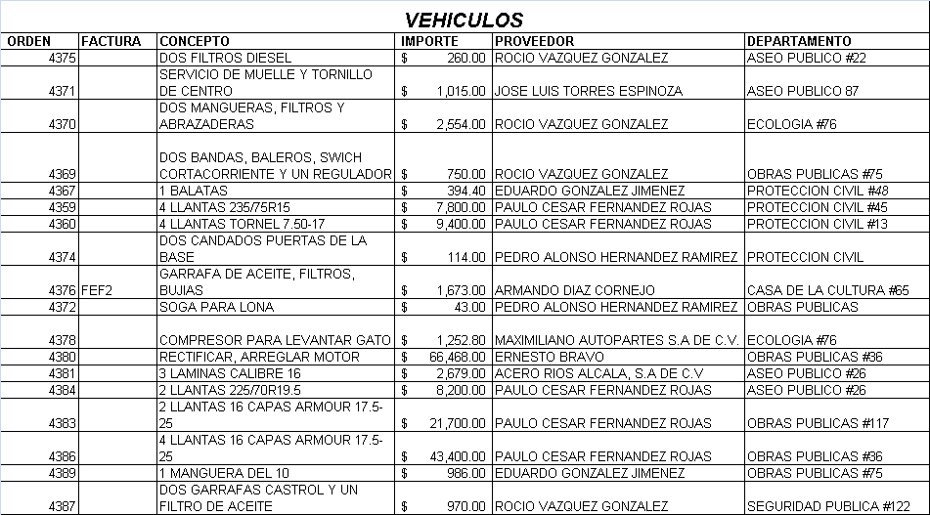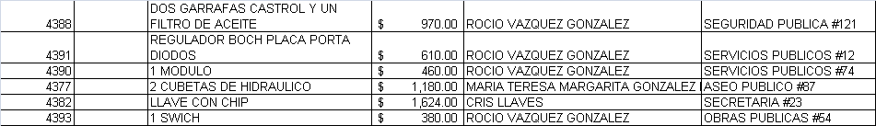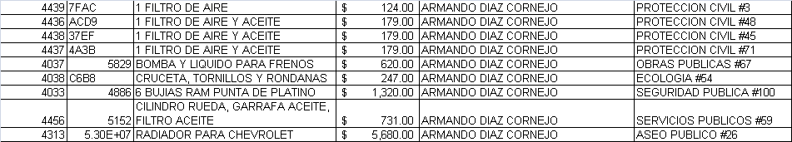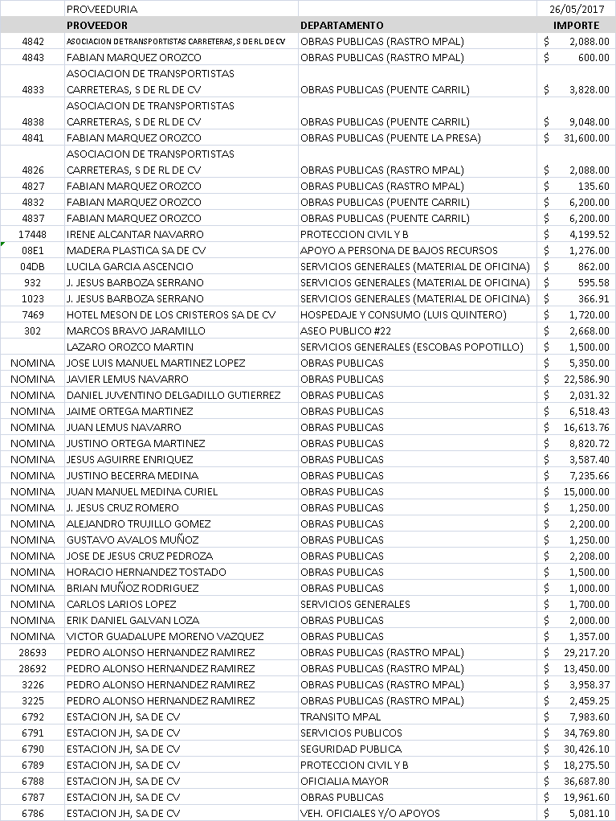
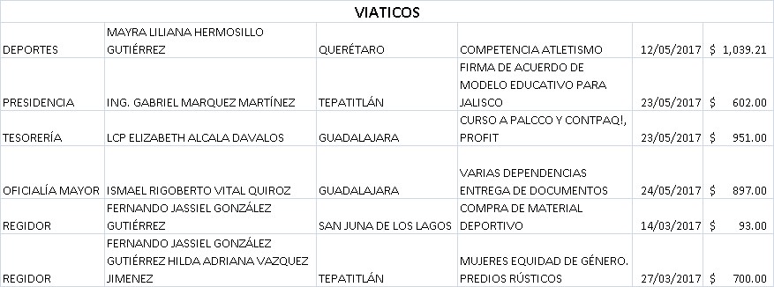

El Secretario General informa que el siguiente punto corresponde a la clausura de la sesión, para lo cual el C. Presidente Municipal Ing. Gabriel Márquez Martínez, convoca a los integrantes del Ayuntamiento Municipal a la sesión extraordinaria de Ayuntamiento a celebrarse el día 29 de mayo a las 08:00 horas y posteriormente declara concluida la vigésima segunda sesión extraordinaria del Ayuntamiento Constitucional de San Miguel el Alto, Jalisco, 2015-2018, siendo las 11:50 once horas con cincuenta y cinco minutos del día 26 veintiséis de mayo de 2017, siendo válidos todos y cada uno de los acuerdos tomados.

CONSTE. DOY FE.

SECRETARIO GENERAL DEL AYUNTAMIENTO
LIC. JOSÉ MIGUEL LOZA ALCALÁ

